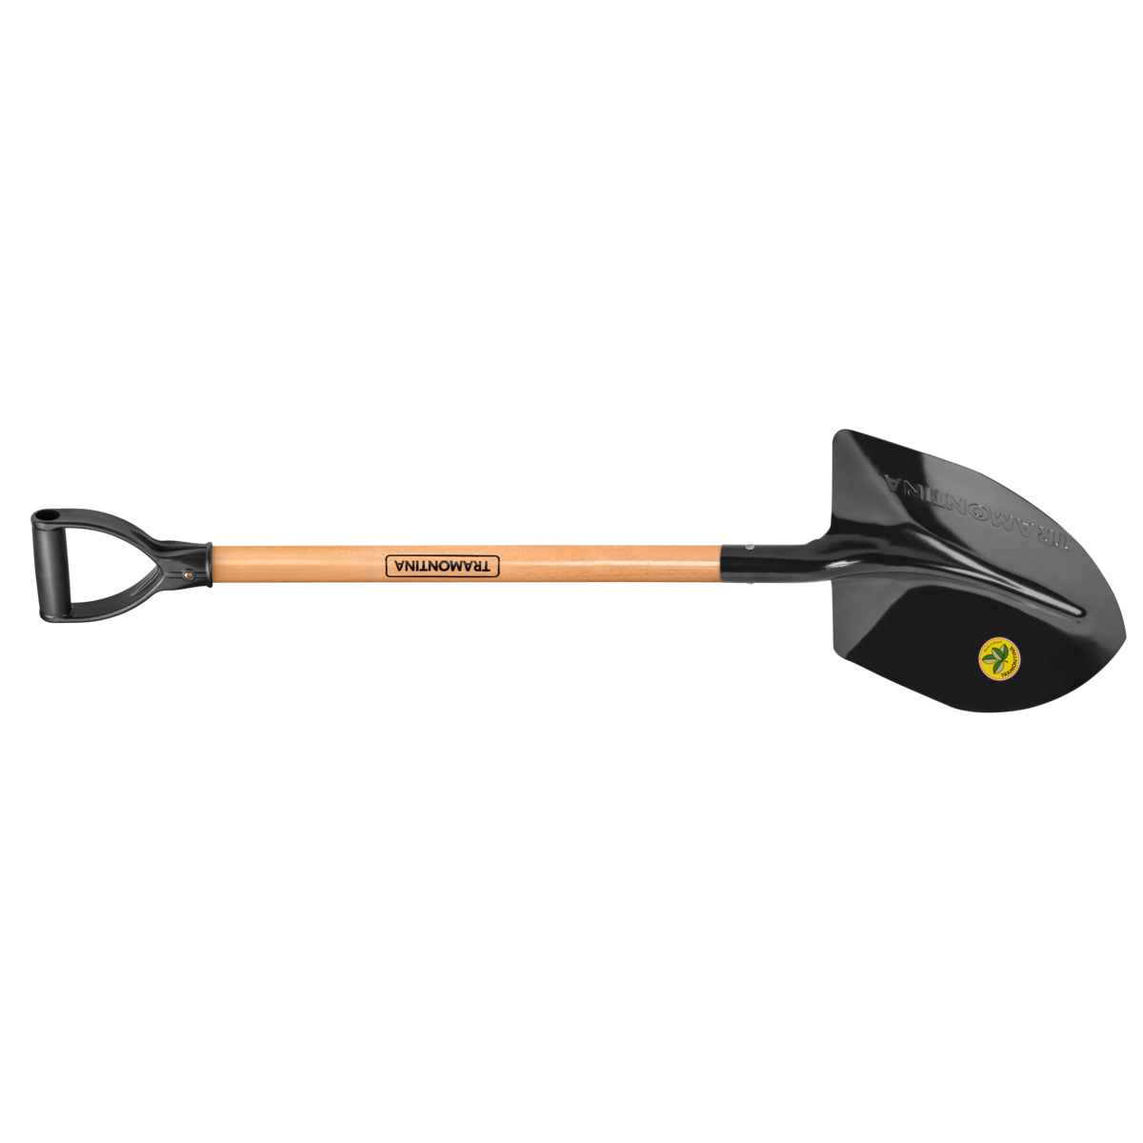
ANIBAL GUERRA HUACHAMBE

CERTIFICADO DE TRABAJO

Se Certifica a: BRIAN JOEL VIZA CCAPA quien trabajó en el cargo de ADMINISTRADOR con fecha de ingreso el 02.08.1966 y fecha de cese 10.05.1993, retirandose voluntariamente mediante aviso notarial.
Se le extiende para los fines que estime conveniente.

LIMA, 10 DE MAYO DE 1993

...........................................
ANIBAL GUERRA HUACHAMBE

